***Indicação: 136/2024 - GVRDG***

EXMO. SENHOR PRESIDENTE DA CÂMARA MUNICIPAL DE SUMARÉ

Indico ao Excelentíssimo Senhor Prefeito Municipal, junto ao departamento competente, no sentido de providenciar a pintura de sinalização de solo de estacionamento 45º na Av. José Mancini, do número 122 ao 272, bairro Jd. São Carlos.

**Justificativa:** Tal indicação se justifica tendo em vista que referido ponto tem fluxo único de veículos, e a implantação do sistema 45º dará mais agilidade e propiciará um maior número de vagas de estacionamento.

Sala de Sessões, 12 de agosto de 2024.

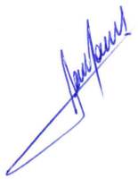

**RODRIGO DORIVAL GOMES**

Vereador

Cidadania